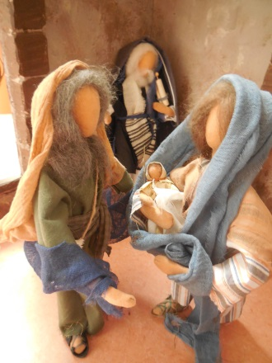
2.1 Wie lebten die Menschen zurzeit Jesu? Gab es…
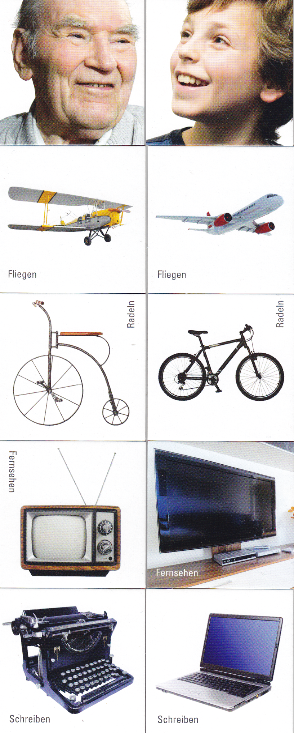

Flugzeuge

Fahrräder

Fernseher

Schreibmaschinen
oder Computer

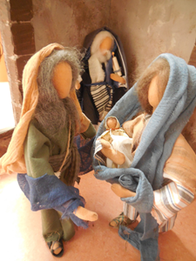
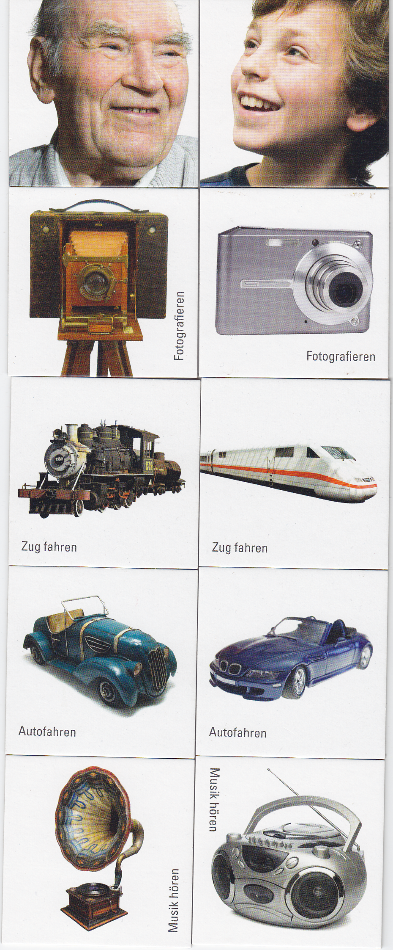

Fotoapparate

Eisenbahnen

Autos

Plattenspieler
oder
CD-Player

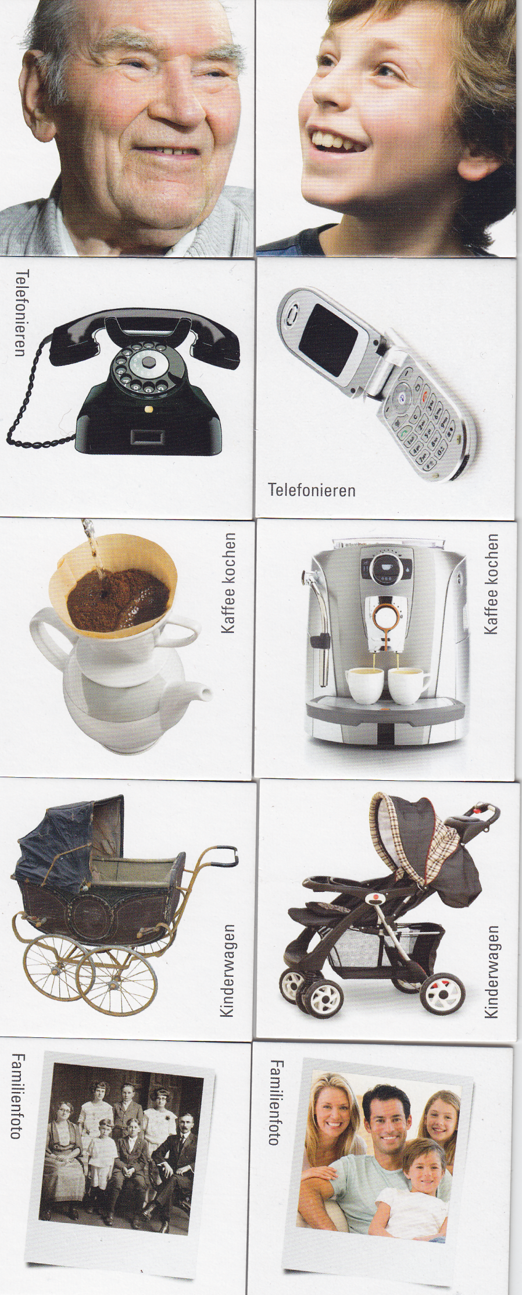

Telefone oder
Handys

Kaffeemaschinen
oder Kaffeekannen

Kinderwagen

Fotos?

